**ژن**

ژن­ها اطلاعات بیولوژیکی را بطور دقیق کپی­برداری کرده و به نسل بعد منتقل می­نمایند. DNA اطلاعات ژنتیکی را از طریق توالی (sequence) نوکلئوتیدها در طول هر رشته DNA رمزگذاری می­نمایند. هر کدام از بازهای آلی A, C, T, G (الفبای نوکلئوتیدها) به عنوان پیام­های زیستی در ساختمان شیمیایی DNA در نظر گرفته می­شوند. تفاوت موجودات زنده به علت تفاوت توالی­های نوکلئوتیدی آن­ها می­باشد که این تفاوت توالی منجر به پیام­های بیولوژیکی متفاوت می­باشد. ژن­ها در ساختار مولکول DNA محتوی دستوالعمل­هایی برای تولید پروتئین­ها می­باشند. پیام­های DNA همانطور که در شکل می­بینید به نوعی منجر به کدگذاری پروتئین­ها می­شوند.

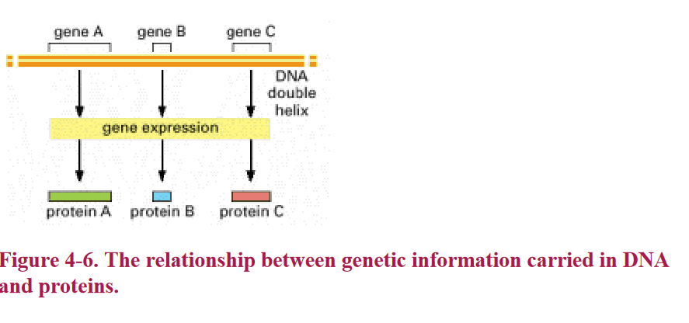

ساختار سه بعدی پروتئین منجر به عملکرد بیولوژیکی پروتئین می­شود که این ساختار نیز وابسته به توالی خطی (linear sequence) آمینواسیدهایی دارد که پروتئین از آن­ها ساخته شده است. بنابراین توالی خطی نوکلئوتیدها در یک ژن تعیین کننده توالی خطی آمینواسیدها در یک پروتئین می­باشد. به عبارتی طی فرآیند بیان ژن توالی نوکلئوتیدهای یک ژن به توالی آمینواسیدها در پروتئین ترجمه می­شوند.

**ژنوم**

مجموعه کامل اطلاعات در یک DNAموجود زنده ژنوم نامیده می­شود که اطلاعات مربوط به سنتز پروتئین­های مورد نیاز موجود زنده را حمل می­نماید. در مورد انسان­ها یک ونیم درصد از ژنوم ژن می­باشد.

پیوندهای هیدروژنی که جفت های بازی را به یکدیگر اتصال می­دهند پیوندهای ضعیفی هستند. در طی همانندسازی DNA دو رشته DNA همانند زیپ در طول این پیوندهای ضعیف باز می­شوند. هر رشته DNA می­تواند به عنوان یک الگو عمل نموده و با استفاده از فعالیت کاتالیتیکی آنزیم DNAپلیمراز در برابر آن یک رشته مکمل سنتز می­شود. این روش همانند سازی که در آن هر مارپیچ دو رشته همانندسازی شده دارای یک رشته ابتدایی مادری و یک رشته تازه سنتز شده دختر می­باشد را همانندسازی نیمه­حفاظتی گویند. 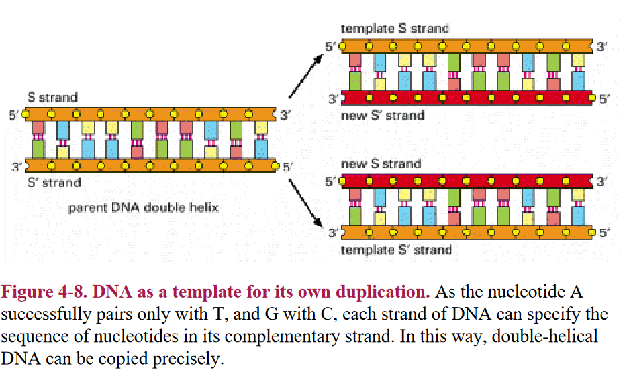**کروموزوم**

در یوکاریوت­ها DNA در هسته بین مجموعه های متفاوتی به نام کروموزوم تقسیم میشود. هر کروموزوم شامل یک مولکول DNA خطی طویل همراه با پروتئین­هایی می­باشد (Pr+DNA) که در تاخوردگی و ایجاد ساختارهای به هم فشرده­ای از مولکول DNA نقش دارند.به مجموعه DNA و و پروتئین کروماتین گفته می­شود. در حقیقت کروماتین ساختار متراکم نشده DNA به همراه پروتئین می­باشد و کروموزم ساخنار بهم فشرده و متراکم DNA به همراه پروتئین می­باشد.

**کروموزوم­های همولوگ**

به استثنای سلول­های زایشی (هاپلوئید) و تعداد کمی از سلول­های به شدت تخصص یافته که قادر به تقسیم سلولی نمی­باشند و فاقد DNA هستند، همه سلول­های انسانی محتوی دو سری کروموزوم (دیپلوئید) می­باشند که یک سری آن کروموزوم­های مادری و یک سری کروموزوم­های پدری می­باشند (پسوند پلوئید اشاره به سری­های کروموزومی می­نماید). این جفت کروموزوم مادری و پدری را کروموزوم­های همولوگ یا همولوگ­ها می­نامند. تنها جفت کروموزوم­های غیرهمولوگ کروموزوم­های جنسی نر شامل کروموزوم Y از کروموزوم­های پدری و کروموزوم X از کروموزوم­های مادری می باشد. بنابراین هر سلول انسانی محتوی 46 تا کروموزوم می­باشد که 22 جفت آن بین زن و مرد مشترک می­باشد به همراه یک جفت کروموزوم جنسی که در مردها XY و در زن­ها XX می­باشد. نمایش 46 کروموزوم انسانی را کاریوتیپ می­نامند که در شکل زیر مشاهده می­نمایید.

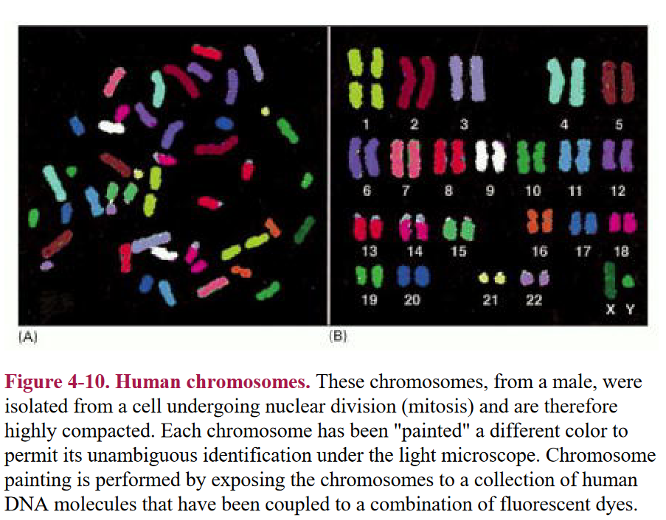

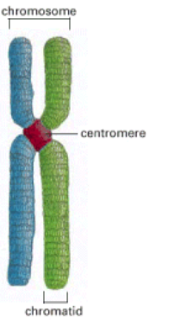

**کروموزوم­ها محتوی رشته­های طویل ژن­ها**

حمل واحدهای وراثتی (ژن­ها) توسط کروموزوم­ها، مهمترین عملکرد آن­ها محسوب می­شود. یک ژن بطور معمول به عنوان یک بخشی از مولکول DNAتعریف می­شود که محتوی دستورالعمل­هایی برای سنتز پروتئین­های خاص می­باشد. البته بعضی از ژن­ها هم تولیدکننده مولکول­های RNA می­باشند. بنابراین ژن­ها ردیفی از نوکلئوتیدها می­باشند که قادر به تولید یک محصول عملکردی (پروتئین یا RNA) می­باشند.

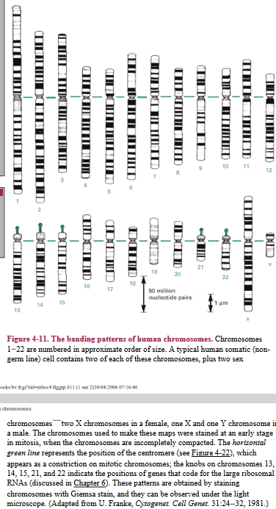

**نوکلئوزوم**

پروتئین­هایی که به مولکول DNA در کروموزوم­های یوکاریوت­ها باند می­شوند به دو رده کلی تقسیم­بندی می­شوند:

1-هیستون­ها

2-پروتئین­های غیرهیستونی کروماتین

به مجموعه پروتئین­ها و DNA در سلول­های یوکاریوت کروماتین می­گویند. هیستون­ها مسئول اصلی سازماندهی کروموزوم­ها به صورت نوکلئوزوم می­باشند. کروماتین به صورت ساختار رشته ای از دانه­ها (دانه تسبیحی) نشان داده می­شود. اکتومرهای هیستون (Octomers of histones) با هم جمع می‌شوند تا نوکلئوزوم‌ها را تشکیل دهند: دو نسخه از H2A، دو نسخه از H2B، دو نسخه از H3 و دو نسخه از H4. حدود 200 جفت باز DNA در اطراف هر نوکلئوزوم پیچیده شده است.

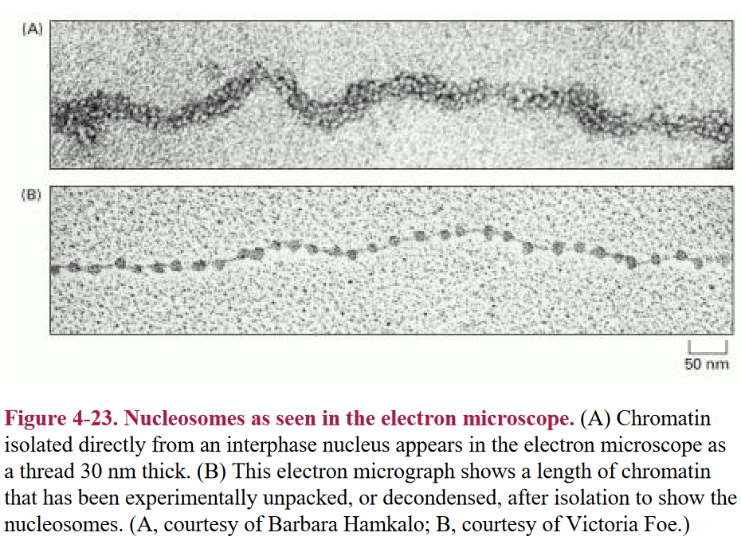

کروماتین به دو صورت یوکروماتین و هتروکروماتین وجود دارد. هتروکروماتین شکلی از کروماتین هست که نسبت به یوکروماتین متراکم­تر می­باشد.

درصد زیادی از مولکول DNA که به صورت هتروکروماتین می­باشد فاقد ژن است و و با توجه به تراکم بالا نسبت به بیان ژن مقاوم می­باشد. بطور کلی ساختارهای هتروکروماتین مسئول عملکرد مناسب تلومرها (کلاهک­های حفاظتی تشکیل شده از یک توالی غیرکدکننده در هر انتهای کروموزوم که مانع از آسیب دیدن کروموزوم هنگام تقسیم سلولی می­شوند) و سانترومرها (ناحیه ای خاص بر روی کروموزوم است که جدا شدن کروماتیدهای خواهری در جریان تقسیم سلولی را هدایت و تنظیم می کند) می­باشند.

